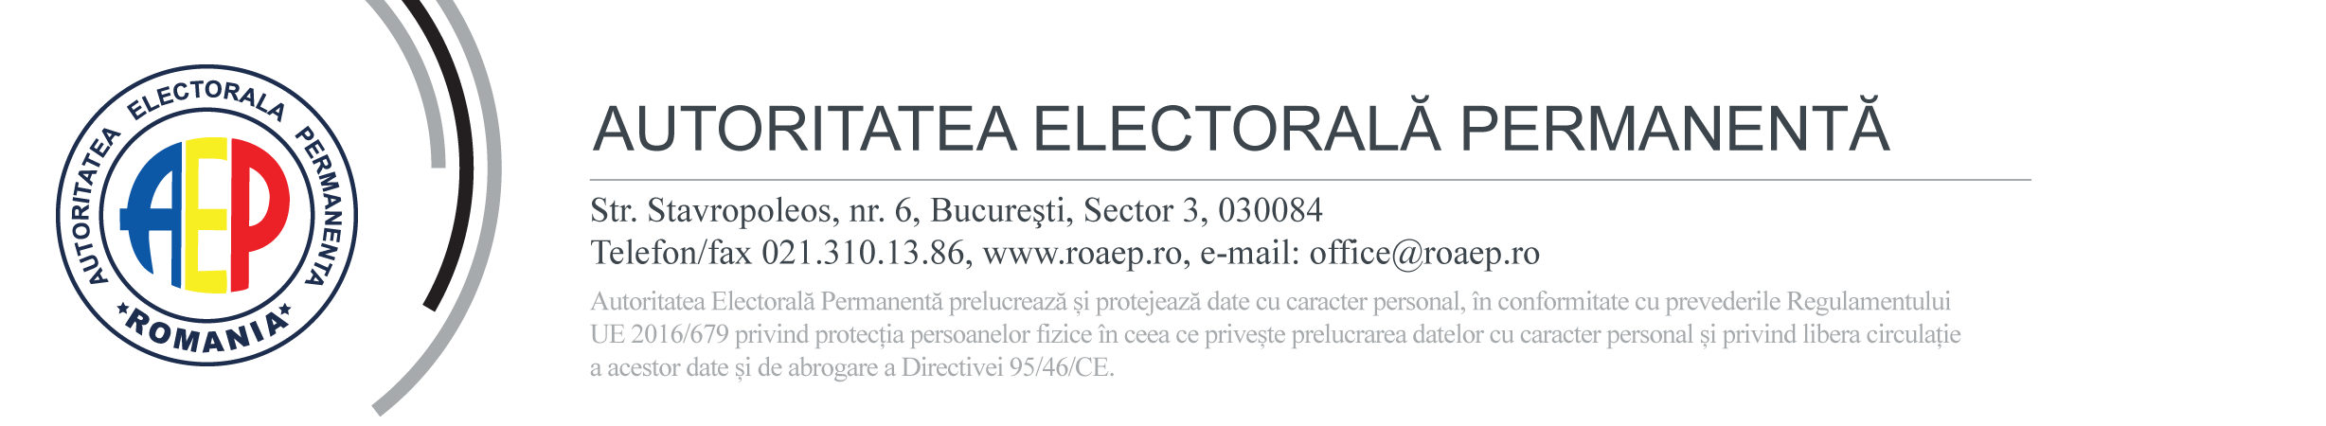

ANUNȚ

Având în vedere desfășurarea referendumului național pentru revizuirea Constituției României în 06 și 07.10.2018, conform prevederilor art. 36 alin. (6) și art. 47 alin. (1) din Legea nr. 334/2006 privind finanțarea activității partidelor politice și a campaniilor electorale, republicată, cu modificările și completările ulterioare, partidele politice care au participat la campania pentru referendum sunt obligate să depună la Autoritatea Electorală Permanentă, prin mandatar financiar, în termen de 15 zile de la data desfășurării referendumului național, respectiv până cel târziu în data de 22.10.2018, următoarele documente întocmite la nivel național:
- raportul detaliat al veniturilor şi cheltuielilor înregistrate cu ocazia referendumului;
- declarația privind cuantumul datoriilor înregistrate ca urmare a campaniei;
- declarațiile privind proveniența contribuțiilor;
- declarația privind numărul de materiale de propagandă produse și utilizate, defalcat pe categorii.
Documentele justificative privind operațiunile financiare și materialele de propagandă efectuate pentru campania aferentă referendumului național din 06 și 07.10.2018 vor fi depuse la Autoritatea Electorală Permanentă în termen de 30 zile de la data desfășurării referendumului național, respectiv până cel târziu în data de 06.11.2018.
Toate documentele vor fi depuse la sediul Autorității Electorale Permanente din București, Sector 3, str. Stavropoleos nr. 6.

